راهنمای جامع اکسپرت HelpMe

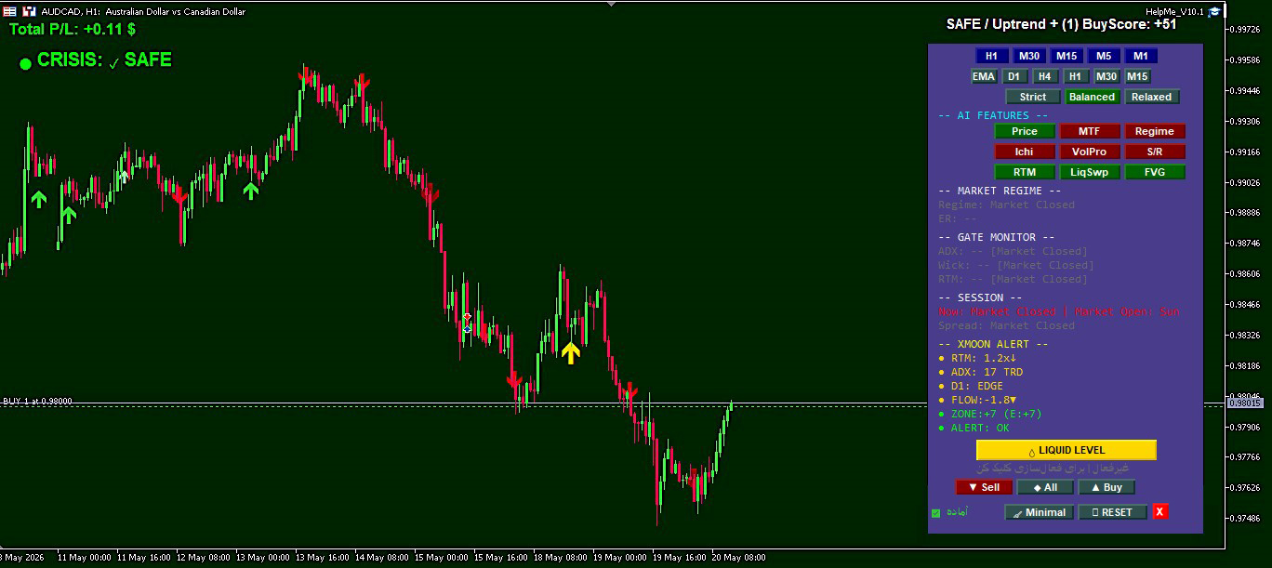

فهرست مطالب
- سخن سازنده
- فلسفه HelpMe در یک نگاه
- نصب و راه‌اندازی
- آشنایی با داشبورد
- چراغ‌های XMOON ALERT (سیستم هشدار چندلایه)
- پروتکل‌های خروج
- چک‌لیست‌های تصمیم‌گیری
- تنظیمات حساب (Cent / ECN)
- تنظیمات پیش‌فرض اهرم و استاپ‌اوت
- تنظیمات ورودی (Input Parameters)
- فعال‌سازی اخبار (Web Request)
- تنظیمات اعلان‌ها (Push ، تلگرام و ایتا)
- سوالات متداول

۱. سخن سازنده

همه‌چیز از یک دردسر تکراری شروع شد؛ ایکس‌مون روی جفت‌ارزهای رنج عالی کار می‌کرد "۹۷٪ معاملات را با سود می‌بست" ولی همان ۳٪ باقی‌مانده حساب را لیکویید می‌کرد. آن ۳٪ یک قاتل خاموش بود که هر چند وقت یکبار پیدایش می‌شد و همه‌چیز را صفر می‌کرد.
مسیر ساخت HelpMe پر از بن‌بست بود: اندیکاتورهای کلاسیک مدام «فرار کن» می‌گفتند، الگوهای کندلی در تایم‌فریم پایین آن‌قدر نویز دارند که عملاً بی‌فایده‌اند، فیلتر خبر فقط زمان ریسک را نشان می‌دهد، و هوش مصنوعی واقعی در متاتریدر یا غیرممکن است یا به درد نمی‌خورد. نتیجه: هیچ اندیکاتوری به تنهایی نمی‌تواند آن ۳٪ مرگبار را تشخیص دهد.
راه‌حل ، ترکیب چند دیدگاه کاملاً متفاوت بود: فاصله از میانگین ، قدرت روند، ساختار روزانه ، جریان ارزهای خواهر ، و جابجایی طبقه قیمتی. دو چراغ نهایی - CRISIS و ZOMBIE - معادل «فرار فوری» و «هشدار زامبی» هستند و با دقت بالا، بدون ایجاد هشدار کاذب روی معاملات سالم ، شما را از فاجعه نجات می‌دهند. حالا یک چراغ پیش‌هشدار به نام HIGH ALERT هم اضافه شده که بر اساس ترکیب ADX و Flow، پیش از وقوع بحران به شما هشدار می‌دهد.

۲. فلسفه HelpMe در یک نگاه
HelpMe برای این ساخته شده که ترس بستن زودهنگام یا بازماندن در معامله‌های سخت ایکس‌مون را از بین ببرد. یک داشبورد کامل است، نه یک معامله‌گر جدا. تمام ابزارهایی که یک تحلیلگر حرفه‌ای لازم دارد، یکجا دم دست کاربر است.
HelpMe نمی‌گوید «کورکورانه به من اعتماد کن». می‌گوید: ابزار مورد علاقه‌ات را از داخل من بردار و مدیریت پله‌های بالا را شخصی‌سازی کن؛ هج بگیری ، EMA ببینی، حمایت و مقاومت رسم کنی ، خط لیکوییدی بگذاری ... انتخاب با خودت است.
در نهایت، سه چراغ نهایی می‌گذارد:
CRISIS برای فرار از ریزش یا صعود سریع (سونامی)
ZOMBIE برای فرار از معاملات زمان‌بر (تغییر طبقه قیمتی)
HIGH ALERT برای هشدار پیش‌از‌موعد (ترکیب ADX و Flow)

۳. نصب و راه‌اندازی
۱. فایل HelpMe.ex5 را در پوشه MQL5/Experts متاتریدر کپی کنید.
۲. اکسپرت را روی چارت بیندازید:
- برای استفاده همراه با ایکس‌مون: تایم‌فریم H1 را انتخاب کنید. چراغ‌های هشدار با داده‌های روزانه و چهارساعته کار می‌کنند و در H1 نویز کمتری دارند.
- برای اسکالپ و دریافت سیگنال: می‌توانید از M1 یا M5 استفاده کنید.
۳. در پنجره Inputs، مهم‌ترین گزینه را بررسی کنید:
- IsCentAccount: اگر حساب سنت (LiteFinance) دارید true، در غیر این صورت false.
۴. پس از تأیید، داشبورد و چراغ‌ها روی چارت ظاهر می‌شوند.
۵. مهم: برای اینکه کندل‌ها اندازه طبیعی خود را پیدا کنند و قفل متاتریدر روی کندل‌ها بشکند (یکی از قابلیت‌های HelpMe) ، یک بار کلید Numpad 5 را روی صفحه‌کلید فشار دهید.
۶. برای فعال‌سازی خطوط خبری و اعلان‌ها، تنظیمات Web Request را انجام دهید (به بخش‌های ۱۱ و ۱۲ مراجعه کنید).

۴. آشنایی با داشبورد

۴.۱. رنگ پس‌زمینه چارت (Background Color)
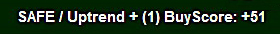
HelpMe قدرت و جهت روند کلی بازار را از پنج تایم‌فریم مختلف (M5, M30, H1, D1, W1) می‌سنجد و رنگ پس‌زمینه چارت را تغییر می‌دهد:
- بدون پوزیشن: چارت رنگ طبیعی خودش را دارد و نوشته No Position .
- با پوزیشن باز و هم‌جهت با روند: پس‌زمینه سبز و نوشته SAFE - روند بازار با شما همراه است.
- با پوزیشن باز و خلاف روند: پس‌زمینه قرمز و نوشته ALARM.
- عدد Score از ۱۰۰+ تا ۱۰۰- نمایش داده می‌شود. این عدد یعنی بازار چقدر با شما همراه است:
- بالای ۵۰+: روند به شدت به نفع شماست. می‌توانید با خیال راحت تارگت‌ها را دستی بزرگتر کنید.
- بین ۰ تا ۵۰: بازار نسبتاً با شماست.
- منفی (زیر صفر): بازار علیه شما حرکت می‌کند.
- زیر ۵۰-: بازار شدیداً در خلاف جهت شماست - وقت سر زدن به چراغ‌های HelpMe.
قاعده سرانگشتی: پس‌زمینه سبز یعنی می‌توانید با خیال راحت دنبال کارتان بروید و حتی TP را بزرگتر کنید. پس‌زمینه قرمز یعنی باید به HelpMe سر بزنید و وضعیت چراغ‌ها را بررسی کنید.

۴.۲. برچسب سود/زیان (Profit Label)
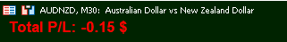
گوشه بالا-چپ داشبورد مجموع سود یا زیان شناور تمام پوزیشن‌های باز روی آن نماد را به دلار نشان می‌دهد. اکسپرت خودش حساب سنت یا استاندارد را تشخیص می‌دهد. در حالت هج، جمع جبری هر دو طرف را می‌بینید.

۴.۳. دکمه‌های تایم‌فریم (Preset)
پنج دکمه M1, M5, M15, M30, H1 حداقل فاصله زمانی بین سیگنال‌ها (فاصله بین فلش‌ها) را تنظیم می‌کنند.
با تغییر این دکمه‌ها و نگاه کردن به فلش‌های روی چارت، می‌توانید ببینید کدام تنظیم برای جفت‌ارز و شرایط فعلی بهتر جواب می‌دهد.
هیچ قانون ثابتی وجود ندارد - ممکن است یک جفت‌ارز در M1 عالی کار کند و جفت‌ارز دیگر در H1 بهتر سیگنال دهد. امتحان کنید و بهترینش را پیدا کنید.

۴.۴. میانگین‌های متحرک (MA Overlay)

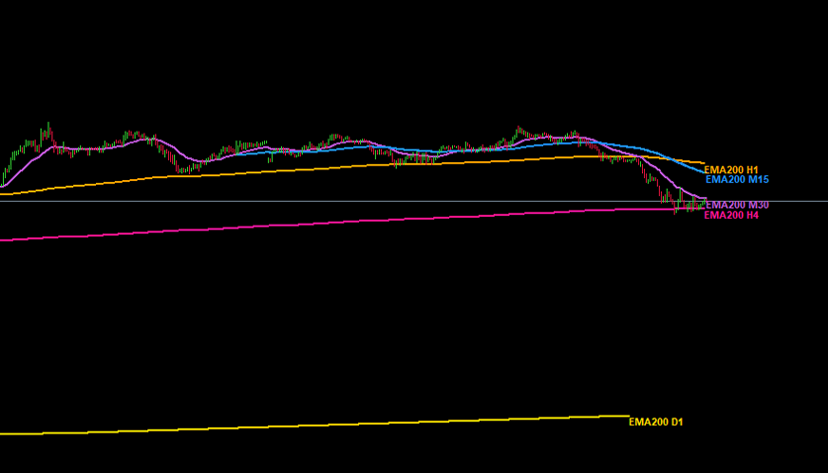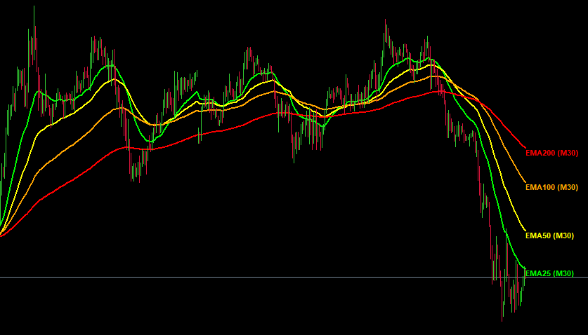
در این بخش تمام EMAهایی که یک معامله‌گر لازم دارد، یکجا در اختیارتان است تا مجبور نشوید اندیکاتور جداگانه باز کنید.
- دکمه‌های M15, M30, H1, H4, D1 هر کدام EMA200 همان تایم‌فریم را روی چارت جاری رسم می‌کنند. مثلاً دکمه H1 خط EMA200 یک‌ساعته را نشان می‌دهد، دکمه D1 خط روزانه را.
- کاربرد: این خطوط از تایم‌فریم‌های بالاتر اغلب نقش حمایت و مقاومت داینامیک بازی می‌کنند. بارها دیده شده که قیمت به EMA200 روزانه یا چهارساعته می‌رسد و برمی‌گردد.
- دکمه EMA (بدون برچسب تایم‌فریم) چهار میانگین متحرک نمایی ۲۰۰، ۱۰۰، ۵۰ و ۲۰ دوره‌ای را از تایم‌فریم جاری رسم می‌کند.
- ترتیب خطوط به شما می‌گوید روند چگونه است: اگر EMA200 بالاتر از همه باشد و EMA20 پایین‌ترین، یعنی روند نزولی است. اگر برعکس باشد، روند صعودی است.
- این خطوط هم مثل خطوط حمایت و مقاومت عمل می‌کنند. مثلاً در یک روند صعودی، قیمت به EMA50 یا EMA100 برخورد می‌کند و دوباره بالا می‌رود.

۴.۵. حالت‌های فیلتر (Filter Mode)
اینجا مشخص می‌کنید سیگنال‌ها چقدر سخت‌گیرانه فیلتر شوند:
- Relaxed: سیگنال‌های بیشتری می‌گیرید. مناسب وقتی بازار پرتحرک است و می‌خواهید فرصتی را از دست ندهید.
- Balanced: تعادل بین کمیت و کیفیت. پیشنهاد اصلی برای اکثر معامله‌گرها.
- Strict: فقط سیگنال‌های بسیار قوی. مناسب اسنایپرها که صبر می‌کنند و فقط یک یا دو معامله عالی در روز می‌خواهند.

۴.۶. دکمه‌های هوش مصنوعی (AI Features)

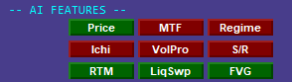
این ۹ فیلتر، مثل یک تیم تحلیلگر حرفه‌ای، از زوایای مختلف سیگنال‌ها را بررسی می‌کنند. با وجود این فیلترها، دیگر نیازی به دانش پیشرفته تحلیل تکنیکال ندارید - فقط کافی است بدانید هر دکمه چه کاری انجام می‌دهد و چه زمانی روشنش کنید.
REGIME (رژیم بازار) :
بازار را به چهار حالت تقسیم می‌کند:
- Trending (رونددار): قیمت در یک جهت مشخص و قوی حرکت می‌کند.
- Ranging (رنج): قیمت بین یک سقف و کف نوسان دارد.
- Volatile (پرنوسان): حرکات تند و تیز ولی بی‌جهت.
- Quiet (آرام): بازار خوابیده و نوسان کمی دارد.
MTF (چندتایم‌فریم) :
از تایم‌فریم‌های بزرگتر (H1 و H4) تأیید می‌گیرد. اگر روند آنجا مخالف سیگنال باشد، سیگنال مسدود می‌شود. خلاف جزر و مد شنا نکن.
PRICE (پرایس اکشن) :
الگوهای شمعی معروف مثل چکش، پین‌بار، اینگالفینگ و دوجی را تشخیص می‌دهد. فقط سیگنال‌هایی را عبور می‌دهد که پشتشان یک الگوی کندلی معتبر باشد.
S/R (حمایت و مقاومت) :
سطوح کلیدی روزانه (D1) را روی چارت رسم می‌کند. وقتی می‌خواهید بدانید قیمت به کجاها واکنش نشان می‌دهد. این خطوط به تنهایی سیگنال را محدود نمی‌کنند؛ فقط بصری هستند تا شما نقاط حساس را ببینید.
VOLPRO (حجم تیک) :
از حجم تیک (Tick Volume) استفاده می‌کند. کندل‌هایی که حجمشان خیلی کمتر از میانگین باشد را بی‌اعتبار می‌داند، چون بازیگران بزرگ در آن حضور نداشته‌اند.
ICHI (ایچیموکو) :
با کمک ابر ایچیموکو، موقعیت قیمت را می‌سنجد: بالای ابر (روند صعودی)، زیر ابر (نزولی)، داخل ابر (بی‌تصمیمی).
FVG (شکاف ارزش منصفانه) :
از مفاهیم مدرن اسمارت مانی. وقتی قیمت با شکاف (گپ) حرکت کند و منطقه‌ای پر نشده باقی بماند، بازار تمایل به پر کردن آن دارد. این فیلتر از این برگشت‌ها برای تقویت سیگنال استفاده می‌کند.
LIQSWP (شکار نقدینگی) :
به زبان ساده، این فیلتر لحظه‌ای را تشخیص می‌دهد که قیمت یک سقف یا کف مهم قبلی را بشکند و بعد سریع برگردد. انگار بازار عمداً نقدینگی آن ناحیه (حد ضرر معامله‌گرها) را جارو کرده. بعد از چنین شکست فیکی، معمولاً یک برگشت خوب یا قوی در راه است.
RTM (بازگشت به میانگین) :
این فیلتر بر اساس استراتژی معروف Mean Reversion (بازگشت به میانگین) کار می‌کند. وقتی قیمت خیلی از EMA200 فاصله بگیرد، احتمال برگشت به سمت آن بالا می‌رود. این فیلتر به سیگنال‌هایی که در جهت بازگشت به میانگین هستند امتیاز می‌دهد.
همه این فیلترها اختیاری هستند. می‌توانید تک‌تک آن‌ها را بر اساس سلیقه و استراتژی خود روشن یا خاموش کنید.

۴.۷. بخش‌های اطلاعاتی (Market Regime, Gate Monitor, Session)

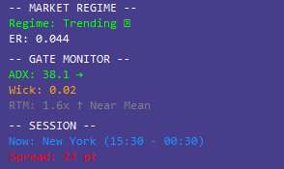
Market Regime (رژیم بازار) :
خلاص‌ای از وضعیت فعلی بازار را نشان می‌دهد) همان چهار حالت که در فیلتر REGIME توضیح دادیم). همچنین عددی به نام ER (نسبت کارایی) می‌بینید که از ۰ تا ۱ متغیر است:
- نزدیک به ۱: حرکت قیمت مستقیم و تمیز (روند خوب).
- نزدیک به ۰: حرکت زیگزاگی و پرنویز (بازار بی‌رمق).
این عدد با مقایسه حرکت خالص قیمت با مجموع نوسان‌های ریز محاسبه می‌شود. علاوه بر آن، شیب (سرعت تغییر این نسبت) نیز در تشخیص شتاب روند نقش دارد.

Gate Monitor (نگهبان ورود) :
سه معیار مهم که قبل از ورود به معامله باید بررسی کنید:
ADX (قدرت روند) :
- عدد ADX نشان می‌دهد روند چقدر قوی است.
- برای ایکس‌مون: ADX کمتر از ۲۵ عالی است (بازار رنج و پربرگشت).
- برای معاملات دستی: ADX بالای ۲۵ یعنی روند قدرت دارد و می‌توانید با خیال راحت همراه روند معامله کنید.
- ADX زیر ۲۰ یعنی بازار بی‌رمق و احتمالاً فریب‌دهنده.
Wick Ratio (نسبت سایه) :
نسبت طول سایه کندل به بدنه آن را نشان می‌دهد.
- عدد بزرگ: کندل‌های سایه‌دار و پرنوسان (بازار دودل).
- عدد کوچک: کندل‌های با بدنه محکم و جهت‌دار (بازار مصمم).
EMA Distance (فاصله از میانگین) :
فاصله قیمت فعلی از EMA200 همان تایم‌فریم. وقتی این عدد زیاد باشد، احتمال بازگشت یا اصلاح وجود دارد.

Session (جلسه معاملاتی) :
تشخیص می‌دهد الان کدام بازار بزرگ فعال است: توکیو، لندن، نیویورک یا هم‌پوشانی آن‌ها.
این ساعت‌ها به صورت خودکار به ساعت محلی سیستم شما تبدیل می‌شوند.
مثلاً اگر سشن توکیو در دنیا از ساعت ۲:۰۰ تا ۱۱:۰۰ به وقت گرینویچ باشد، روی چارت شما محدوده‌اش به وقت خودتان نوشته می‌شود: "Tokyo 06:00-15:00" (اگر اختلاف ساعتتان ۴+ باشد). همچنین اسپرد لحظه‌ای هم کنارش دیده می‌شود.

۴.۸. سطوح حمایت و مقاومت (S/R)
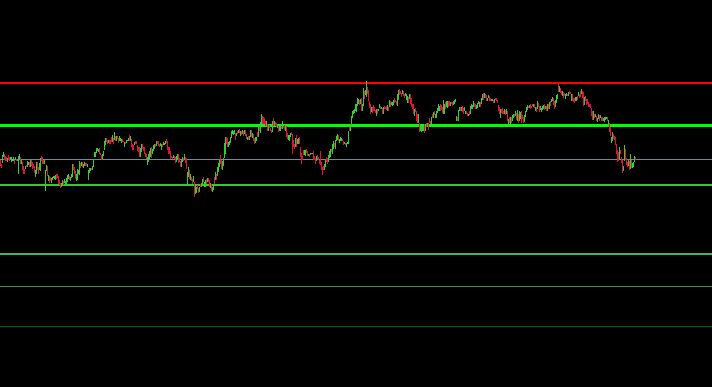
با کلیک روی دکمه S/R، پنج خط مقاومت (بالای قیمت) و پنج خط حمایت (زیر قیمت) رسم می‌شود.
وقتی می‌خواهید تارگت تعیین کنید، حد ضرر بگذارید، یا ببینید قیمت به کدام سطوح واکنش نشان می‌دهد. مثلاً اگر قیمت به یک مقاومت نزدیک شود و سیگنال فروش بگیرید، اعتماد بیشتری به آن سیگنال دارید.
کلیک مجدد دکمه، همه خطوط را پاک می‌کند.

۴.۹. دکمه‌های کنترلی (Liquid Level, Reset, Minimal)
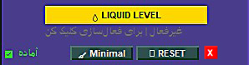
Liquid Level (خط لیکویید) :
این دکمه یک خط رنگی روی چارت می‌کشد که نشان می‌دهد اگر قیمت به آنجا برسد، حساب شما کال مارجین (Stop Out) می‌شود - یعنی تمام پوزیشن‌ها خودکار بسته خواهند شد.
↺ RESET :
ریست کامل اکسپرت. اگر داشبورد کند شد یا قفل کرد، یا خواستید همه تنظیمات بصری برگردد، این دکمه را بزنید. حالت Buy/Sell/All هم به پیش‌فرض (All) برمی‌گردد.
Minimal :
با زدن این دکمه، تمام فلش‌های سیگنال و خطوط خبری از روی چارت حذف می‌شوند. کلیک مجدد همه را برمی‌گرداند.
Close :
این دکمه بستن اکسپرت و پاک کردن کاملش از روی چارت هست ، بجای Remove Expert حتما برای تمیز ماندن چارت و پاک شدن همه خطوط و گرافیک اکسپرت از این استفاده کنید.

۴.۱۰. دکمه‌های Buy / Sell / All

این سه دکمه به شما اجازه می‌دهند جهت تحلیل چراغ‌ها را خودتان انتخاب کنید:
- All (پیش‌فرض): همه‌چیز خودکار.
- اگر فقط Buy داشته باشید، چراغ‌ها برای Buy محاسبه می‌شوند.
- اگر فقط Sell داشته باشید، برای Sell.
- اگر هم Buy و هم Sell باز باشد (هج)، چراغ‌ها خاکستری و پیام «هج باز شده است» نمایش داده می‌شود.
- Buy: فارغ از اینکه چه پوزیشنی دارید (حتی اگر هیچ پوزیشنی ندارید)، همه چراغ‌ها برای جهت خرید محاسبه می‌شوند.
- Sell: مشابه Buy، ولی برای جهت فروش.
کاربردها:
وقتی هج دارید: دکمه طرفی را که در خطر است انتخاب کنید (مثلاً اگر Buy ضرر می‌کند، دکمه Buy را بزنید) تا چراغ‌های همان طرف را ببینید.
بدون پوزیشن: می‌خواهید موقعیت Buy یا Sell بگیرید؟ دکمه Buy یا Sell را بزنید و ببینید چراغ‌ها برای آن جهت چه می‌گویند (مثل یک اسکنر جهت‌دار).
برای برگشت به حالت خودکار: دکمه All را بزنید.

۵. چراغ‌های XMOON ALERT (سیستم هشدار چندلایه)

۵.۱. پنج چراغ اصلی و علائم روی آن‌ها
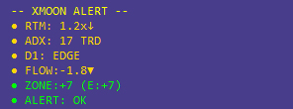
RTM (بازگشت به میانگین) :
قیمت نسبت به EMA200 در H1 چقدر فاصله دارد و به کدام سمت می‌رود.
سبز: قیمت از میانگین فاصله گرفته ولی دارد برمی‌گردد.
قرمز: قیمت همچنان از میانگین دورتر می‌شود.
ADX (قدرت و کیفیت روند) :
ترکیب ADX و ER در H4.
سبز: روند ضعیف یا پرنویز - عالی برای ایکس‌مون.
قرمز: روند قوی و باکیفیت - دشمن ایکس‌مون.
STRUCT (ساختار روزانه) :
در تحلیل تکنیکال، «ساختار» یعنی قله‌ها (سقف‌ها) و دره‌ها (کف‌ها)ی قیمت. در یک روند صعودی، هر قله از قبلی بالاتر و هر دره از قبلی بالاتر است (و برعکس در نزولی).
چراغ STRUCT نگاه می‌کند که آیا این ترتیب به هم خورده؟
سبز: ساختار سالم است - هنوز قله و دره‌ها طبق روند قبلی چیده شده‌اند.
قرمز: یک سطح کلیدی شکسته شده - مثلاً در روند صعودی، قیمت یک دره مهم را به سمت پایین شکسته، یعنی ساختار در حال تغییر به نزولی است. این هشدار تغییر روند است.
FLOW (جریان ارزهای خواهر) :
این چراغ فقط این جفت‌ارز را نگاه نمی‌کند؛ به ارزهای مرتبط هم نگاه می‌کند.
مثالاً AUDCAD از دو ارز AUD (دلار استرالیا) و CAD (دلار کانادا) ساخته شده. HelpMe جفت‌ارزهای AUDUSD, AUDNZD, AUDJPY, USDCAD, NZDCAD, CADJPY و... را بررسی می‌کند.
اگر فقط AUDCAD تکان خورده باشد و بقیه آرام باشند، FLOW سبز می‌ماند (خطر کم).
اگر سونامی باشد - مثلاً همه جفت‌ارزهای AUD صعودی و همه CAD نزولی — یعنی یک جریان عظیم پشت حرکت است. آن وقت FLOW قرمز می‌شود.
ZOMBIE (زامبی) :
اول باید بدانیم «طبقه» یعنی چه.
ایکس‌مون وقتی پوزیشن باز می‌کند، یک محدوده قیمتی می‌سازد (مثلاً ورودی‌های پله‌های اول). به این محدوده «طبقه ورود» می‌گوییم.
زامبی یعنی قیمت از این طبقه خارج شده و در یک طبقه جدید (بالاتر یا پایین‌تر) ماندگار شده.
اگر قیمت برای مدتی (چند کندل H1)) در آن طبقه جدید بماند، دیگر میانگین‌گیری‌های بعدی ایکس‌مون بی‌اثر می‌شود و معامله ممکن است هفته‌ها در ضرر بماند - معامله «زامبی» شده.
سبز: قیمت در همان طبقه ورود نوسان دارد.
قرمز: طبقه عوض شده و قیمت آنجا تثبیت شده.
نکته: هر چراغ یک مستطیل رنگی است که ممکن است چند علامت کوچک هم کنارش ببینید:

- فلش بالا (Up) یا پایین (Dw): جهت حرکت عامل هشدار را نشان می‌دهد.
- مثلاً روی چراغ FLOW: فلش پایین یعنی جریان فروش قوی است.
- فلش روی ADX: فلش بالا یعنی روند صعودی قدرت گرفته.
- مهم: جهت فلش فقط جهت حرکت را می‌گوید، نه شدت خطر. قرمز بودن چراغ مهم‌تر از جهت فلش است.
- علامت FL (چشمک‌زن): یعنی وضعیت در آستانه تغییر است. مثلاً چراغی که در مرز سبز و قرمز قرار دارد، ممکن است FL بزند تا بگوید دارم قرمز می‌شم!

قانون ۲ چراغ و حذف RTM:
برای تصمیم‌گیری با چراغ‌ها، فقط چراغ‌های ADX، STRUCT، FLOW و ZOMBIE را بشمارید.
RTM را نشمارید، چون ذاتاً حساس و زودبه‌زود قرمز می‌شود. RTM یک «زنگ اولیه» است، نه معیار خروج.

۵.۲. چراغ CRISIS - فرمانده نهایی
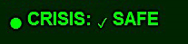
CRISIS جمع‌بندی پنج چراغ را به یک تصمیم ساده تبدیل می‌کند:

- SAFE (سبز): بازار آرام است. به ایکس‌مون اعتماد کن.
- WATCH (زرد): یک جای کار می‌لنگد. حواست را جمع کن.
- CLOSE NOW! (قرمز): بحران. دو نوع دارد:
- نوع A: بحران کلاسیک - تعداد چراغ‌های قرمز زیاد شده و جریان پول و قدرت روند تأییدش می‌کنند.
- نوع B : فشار شدید - تعداد کمتری چراغ قرمز داریم، ولی جریان پول و ADX به شدت بالا رفته‌اند، یعنی فشار فروش/خرید آنقدر زیاد است که معامله در خطر است.

- فرقشان به زبان ساده :
- نوع A یعنی همه شواهد می‌گن فرار کن.
- نوع B یعنی تعداد شواهد کمتره ، ولی اونایی که هستن خیلی قدرتمندن.
- در هر دو حالت، باید معامله را ببندید.

۵.۳. چراغ HIGH ALERT - پیش‌هشدار سریع
این چراغ از ترکیب ADX و FLOW استفاده می‌کند تا قبل از اینکه CRISIS قرمز شود، هشدار بدهد.
وقتی قدرت روند (ADX) خیلی بالا برود و هم‌زمان جریان پول (FLOW) به شدت منفی (برای Buy) یا مثبت (برای Sell) شود، HIGH ALERT روشن می‌شود.
یعنی شرایط در آستانه بحران است. هنوز CRISIS نگفته CLOSE NOW، ولی شما می‌توانید خودتان تصمیم به خروج بگیرید.

۶. پروتکل‌های خروج

۶.۱. قانون طلایی
ضرر بستن یک معامله در پله ۵+ معادل سود ۱۰ روز کاری است. فقط در شرایط واقعاً بحرانی دست به معامله بزنید.

۶.۲. پروتکل خروج اضطراری (برای کاربران ایکس‌مون)
سطح معامله | شرط | اقدام
پله ۱ تا ۵ | هر وضعیتی | دست نزن - به ایکس‌مون اعتماد کن
پله ۵+ | همه چراغ‌ها سبز یا زرد | صبر کن - بازار برمی‌گردد
پله ۵+ | CRISIS قرمز | آماده‌باش - خودت تصمیم بگیر
پله ۵+ | CRISIS قرمز + ZOMBIE قرمز | خطر بسیار بالا - جداً به بستن فکر کن
هر پله | بالانس نزدیک به کال مارجین | ببند - حفظ حساب مهم‌تر است

۶.۳. راهنمای یک‌خطی چراغ‌ها
- RTM: قیمت دارد فرار می‌کند؟ (زنگ اول)
- ADX: روند قوی و مستقیم است؟ (دشمن ایکس‌مون)
- STRUCT: ساختار روزانه شکسته؟
- FLOW: جریان پول در همه جا هست یا فقط اینجا؟
- ZOMBIE: طبقه قیمتی عوض شده؟
- HIGH ALERT: شرایط نزدیک به انفجار است؟
- CRISIS: فقط این چراغ می‌گوید ببند یا نه.

۷. چک‌لیست‌های تصمیم‌گیری
۷.۱. چک‌لیست ۱۰ ثانیه‌ای (کاربران ایکس‌مون)
هر بار می‌خواهید وضعیت معامله را چک کنید، فقط به سه سوال جواب دهید:
- از بین ADX، STRUCT ، FLOW و ZOMBIE چندتا قرمز است؟ ( RTM را نشمار)
🔴 ۰ یا ۱ ← هیچ کاری نکن.
🔴 ۲ یا بیشتر ← برو سوال بعد.

- CRISIS چه می‌گوید؟
SAFE 🔴 یا ← WATCH صبر کن.
← Close Now 🔴 برو سوال آخر.

- ZOMBIE قرمز است؟
🔴 خیر ← شرایط بحرانی است اما هنوز طبقه عوض نشده. خودت تصمیم بگیر.
🔴 بله ← همین الان پوزیشن را ببند.
۷.۲. چک‌لیست سریع (کاربران سیگنال)
- فلش سیگنال روی چارت ظاهر شده؟
- آیا با رنگ پس‌زمینه (Score) هم‌جهت است؟
- آیا CRISIS در وضعیت SAFE است؟
- اگر هر سه جواب مثبت است، سیگنال قابل‌اعتماد است.

۸. تنظیمات حساب (Cent / ECN)

نوع حساب | IsCentAccount | CentVolumeIsCentLot
LiteFinance Cent | true | true
LiteFinance ECN | false | false
سایر Cent | true | true
Standard / Classic | false | false

۹. تنظیمات پیش‌فرض اهرم و استاپ‌اوت
اهرم: ۱:۱۰۰۰ (قابل تغییر در Inputs)
درصد Stop Out: ۲۰٪ (قابل تغییر در Inputs)
این مقادیر فقط برای محاسبه خط لیکویید (Liquid Level) استفاده می‌شوند.

۱۰. تنظیمات ورودی (Input Parameters)
بعد از اینکه اکسپرت رو روی چارت انداختید، پنجره Inputs باز می‌شه. اینجا می‌تونید همه چیو دقیقاً مطابق میل خودتون تنظیم کنید. تو این جدول، تک‌تک پارامترهای موجود در نسخه ۱۱.۲ رو به زبان خیلی ساده و خودمونی توضیح دادم.

تنظیمات اصلی حساب
پارامتر | پیش‌فرض | این گزینه چیکار می‌کنه؟
IsCentAccount | true | نوع حسابت رو مشخص می‌کنه. اگه حساب سنت (مثل LiteFinance) داری بذار true، اگه ECN یا استاندارده بذار false.
CentVolumeIsCentLot | true | وقتی حساب سنته ، به HelpMe می‌گه حجم‌ها رو سنت‌لات (۰.۰۱ = ۱۰۰۰ واحد) در نظر بگیره. تو حساب سنت معمولاً true می‌ذاری.

تنظیمات عمومی و نمایش (General & Visual)
پارامتر | پیش‌فرض | توضیح ساده
EnableAllLogs | true | همه گزارش‌ها و خطاها تو Journal ثبت بشه. واسه پیدا کردن مشکل بد نیس، ولی اگه شلوغ شد می‌تونی false کنی.
ShowDebugLogs | false | پیام‌های ریز و فنیِ اضافه. معمولاً خاموش نگهش دار، فقط وقتی سازنده گفت روشن کن.
DashboardCorner | 3 (پایین-راست) | گوشه‌ای که داشبورد می‌چسبه. ۱=بالا-چپ، ۲=بالا-راست، ۳=پایین-راست، ۴=پایین-چپ.
DashboardXOffset | 10 | فاصله افقی داشبورد از گوشه (پیکسل).
DashboardYOffset | 25 | فاصله عمودی داشبورد از گوشه (پیکسل).
DashboardBackgroundColor | clrGhostWhite | رنگ پس‌زمینه داشبورد. می‌تونی عوض کنی تا با تم چارتت جور بشه.
FontSize | 9 | سایز نوشته‌های داشبورد. اگه چشات ضعیفه ببر بالا.
Theme | Light | تم رنگی داشبورد: Light روشن ، Dark تاریک.
ShowDashboard | true | کل داشبورد نشون داده بشه یا نه. اگه فقط چراغ‌ها رو می‌خوای، می‌تونی خاموش کنی.
ShowXmoonLights | true | چراغ‌های XMOON نمایش داده بشن. قلب HelpMe؛ خاموشش نکن!

فیلترهای هوش مصنوعی (AI Filters)

اینا همون ۹ فیلتری هستن که تو بخش داشبورد توضیح دادم. هر کدوم رو می‌تونی جداگانه روشن و خاموش کنی. همه خاموش باشن، انگار هیچ فیلتری فعال نیست و سیگنال‌ها آزادتر صادر می‌شن.
پارامتر | پیش‌فرض | نقشش چیه؟
UseAIFilter | true | سوییچ اصلی. اگه خاموشش کنی، هیچ‌کدوم از فیلترهای پایین کار نمی‌کنن.
UseAIFilter_Regime | true | فیلتر رژیم بازار (Trending/Ranging...)
UseAIFilter_MTF | true | فیلتر چندتایم‌فریم (هم‌جهتی با تایم بالاتر)
UseAIFilter_PriceAction | true | فیلتر الگوهای شمعی (پین‌بار، اینگالفینگ و...)
UseAIFilter_VolumeProfile | true | فیلتر حجم تیک
UseAIFilter_Ichimoku | true | فیلتر ایچیموکو
UseAIFilter_FVG | true | فیلتر شکاف ارزش منصفانه (FVG)
UseAIFilter_LiquiditySweep | true | فیلتر شکار نقدینگی
UseAIFilter_RTM | true | فیلتر بازگشت به میانگین

تنظیمات چراغ‌ها و هشدارها (Xmoon Alert & Light Controls)
اینجا مشخص می‌کنی کدوم چراغ‌ها روی داشبورد ظاهر بشن و اصولاً سیستم هشدار چندلایه چطور رفتار کنه.
پارامتر | پیش‌فرض | کاری که می‌کنه
XmoonAlert_Enable | true | سوییچ اصلی همه چراغ‌های XMOON. اگه خاموش بشه، هیچ چراغی نمی‌بینی.
XmoonAlert_RTM_Enable | true | چراغ RTM روشن باشه.
XmoonAlert_ADX_Enable | true | چراغ ADX روشن باشه.
XmoonAlert_Struct_Enable | true | چراغ STRUCT روشن باشه.
XmoonAlert_Flow_Enable | true | چراغ FLOW روشن باشه.
XmoonAlert_Zombie_Enable | true | چراغ ZOMBIE روشن باشه.
Crisis_Enable | true | چراغ CRISIS رو فعال نگه داره.
Zombie_Enable | true | چراغ ZOMBIE (نسخه داشبوردی) رو فعال کنه.
HighAlert_Enable | true | چراغ HIGH ALERT رو فعال کنه.
Zombie_RefPriceSource | WeightedAvg | قیمت مرجع برای سنجش فاصله زامبی. می‌تونی بذاری OldestTicket (قدیمی‌ترین پوزیشن)  یا FirstPosition (اولین پوزیشن). معمولاً WeightedAvg بهترینه.

تنظیمات اعلان‌ها (Notifications)
از اینجا می‌تونی بگی HelpMe چه جوری و بابت چه اتفاقی بهت پیام بده. پیش‌فرض‌ها طوری چیده شدن که کاربردی و بدون شلوغ‌کاری باشن.

کانال‌های ارسال پیام
پارامتر | پیش‌فرض | توضیح
Alert_MT5Push | true | پیام Push روی گوشی فرستاده بشه.
Alert_Telegram | true | پیام به ربات تلگرام فرستاده بشه.
Alert_Eitaa | false | پیام به ربات ایتا فرستاده بشه (برای کاربرای ایرانی).
Alert_TelegramToken | (رشته توکن) | توکن ربات تلگرام. از BotFather می‌گیری و اینجا می‌چسبونی.
Alert_TelegramChatID | (عدد) | Chat ID مقصد تو تلگرام (چت خصوصی، گروه یا کانال).
Alert_EitaaToken | (رشته توکن) | توکن ربات ایتا.
Alert_EitaaChatID | (عدد) | Chat ID مقصد تو ایتا.

رویدادهایی که باعث ارسال پیام می‌شن

اینجاست که مشخص می‌کنی کدوم قرمز شدنِ چراغ‌ها ارزش خبر دادن داره. پیش‌فرض فقط رویدادهای مهم و بحرانی رو خبر می‌کنه تا اعصابت خرد نشه.
پارامتر | پیش‌فرض | یعنی چی؟
AlertOnCrisis | true | وقتی CRISIS قرمز بشه (CLOSE NOW!) پیام بده.
AlertOnZombie | true | وقتی ZOMBIE قرمز بشه پیام بده.
AlertOnHighAlert | true | وقتی HIGH ALERT روشن بشه پیام بده.
AlertOn3RedLights | true | وقتی ۳ تا یا بیشتر از چراغ‌های XMOON (ADX, STRUCT, FLOW, ZOMBIE) هم‌زمان قرمز بشن، پیام بده.
AlertOnRTM | false | چراغ RTM به‌تنهایی قرمز بشه پیام بده. خاموشه چون زود قرمز می‌شه و الکی خبر می‌کرد.
AlertOnADX | false | چراغ ADX به‌تنهایی قرمز بشه پیام بده.
AlertOnStruct | false | چراغ STRUCT به‌تنهایی قرمز بشه پیام بده.
AlertOnFlow | false | چراغ FLOW به‌تنهایی قرمز بشه پیام بده.
Alert_CooldownMinutes | 60 | فاصله زمانی بین پیام‌های تکراری (دقیقه). اگه چراغ قرمز بمونه، هی پیام پشت هم نمیاد. ۶۰ دقیقه مناسبه.

تنظیمات سیگنال‌ها (Signal Settings)
پارامتر | پیش‌فرض | کارش
SignalMode | Balanced | میزان سخت‌گیری فیلتر سیگنال: Relaxed, Balanced, Strict.
MinSignalInterval | 1 | حداقل فاصله (تعداد کندل) بین دو فلش سیگنال. هرچی بیشتر، فلش‌ها کمتر.
SignalArrowSize | 2 | اندازه فلش‌ها روی چارت (۱ تا ۵).
ShowSignalCount | true | شمارنده تعداد سیگنال‌های اخیر رو نشون بده.
ShowNewsLines | false | خطوط خبری روی چارت نمایش داده بشه (نیاز به WebRequest داره).

تنظیمات بک‌تست (Backtest Settings)
پارامتر | پیش‌فرض | توضیح
 | 0 | جهت پوزیشن معامله بکتست و مشخص میکنه ، 0 برای Buy و 1 برای Sell

۱۱. فعال‌سازی اخبار (Web Request)

HelpMe می‌تواند زمان رویدادهای خبری مهم و غیرمهم را به صورت خطوط عمودی رنگی روی چارت نمایش دهد. رنگ و ضخامت خط، میزان اهمیت خبر را نشان می‌دهد (مثلاً قرمز برای خبرهای با اهمیت بالا).
اگر فعال نکنید هیچ مشکلی پیش نمی‌آید — فقط خطوط خبر را نخواهید دید و همه قابلیت‌های دیگر اکسپرت بدون تغییر کار می‌کنند.
چطور فعال کنیم؟
۱. در متاتریدر به Tools → Options → Expert Advisors بروید.
۲. تیک Allow WebRequest for listed URLs را بزنید.
۳. آدرس زیر را اضافه کنید : https://nfs.faireconomy.media
۴. دکمه Algo Trading در نوار ابزار باید سبز (فعال) باشد.
۵. در Inputs اکسپرت، ShowNewsLines را روی true بگذارید.

۱۲. تنظیمات اعلان‌ها (Push ، تلگرام و ایتا)

دیگه لازم نیست هی چک کنی ببینی چراغ‌ها قرمز شدن یا نه. خود HelpMe میاد تو گوشیت و می‌گه: داداش، پاشو! اوضاع قرمزه!
چرا باید از اعلان‌ها استفاده کنی؟
- چون قرار نیست ۲۴ ساعته پای چارت باشی. پیام بیاد رو گوشی، یه نگاه سریع می‌ندازی و تصمیم می‌گیری.
- هم Push ساده و مستقیم متاتریدر رو داری، هم می‌تونی تو تلگرام یا ایتا پیام بگیری تا همه اطرافیانت هم ببینن (مثلاً تو یه گروه).
- پیش‌فرض فقط برای اتفاقات واقعاً مهم (CRISIS ، ZOMBIE، HIGH ALERT و وقتی ۳ تا چراغ هم‌زمان قرمز می‌شن) پیام می‌ره. برای تک‌چراغ‌ها خبر نمی‌کنه که اعصابت خرد نشه. ولی اگه دوست داری می‌تونی هر کدوم رو جداگونه از تو Inputs روشن کنی.
پیش‌نیاز: حتماً باید WebRequest رو برای آدرس‌های تلگرام یا ایتا فعال کرده باشی (بخش ۱۱ رو ببین، همون مسیر).

📱 روش اول: Push Notification (ساده‌ترین راه)
۱. تو گوشیت: اپ MetaTrader 5 رو باز کن، برو Settings → Messages، اون عدد ۸ رقمی MetaQuotes ID رو کپی کن.
۲. تو دسکتاپ: Tools → Options → Notifications، تیک Enable Push رو بزن، همون ID رو بچسبون ، OK.
۳. تو Inputs: Alert_MT5Push رو بذار true.
حالا هر وقت چراغ بحرانی قرمز بشه ، پیام رو گوشیت ظاهر می‌شه.

🤖 روش دوم: اعلان در تلگرام

1. Chat ID مقصد رو پیدا کن: برای خودت از @userinfobot بگیر، برای گروه/کانال از @getidsbot.
۳. تو Inputs :
- Alert_Telegram = true
- Alert_TelegramChatID = Chat ID
۴. تو WebRequest حتماً https://api.telegram.org رو اضافه کرده باشی.
اعلان تلگرامت آماده‌ست. فقط موقع اجرا اکسپرت از Input گزینه چراغ هایی که میخوای خبر بدن و روشن کن.

📬 روش سوم: اعلان در ایتا (برای کاربران ایرانی)
۱. تو ایتا @BotFather رو پیدا کن، /newbot بزن ، Token رو بردار.
۲. Chat ID رو پیدا کن: به رباتت یه پیام بده، بعد تو مرورگر آدرس https://eitaayar.ir/api/{TOKEN}/getUpdates رو باز کن (TOKEN خودت رو بذار) ، عدد داخل "chat":{"id":...} رو کپی کن.
۳. تو Inputs :
- Alert_Eitaa = true
- Alert_EitaaToken = توکن ربات
- Alert_EitaaChatID = Chat ID
۴. تو WebRequest آدرس https://eitaayar.ir رو اضافه کن (اگه خطا دادی https://eitaayar.ir/api رو هم اضافه کن).
حالا پیام‌های بحرانی رو تو ایتا هم می‌گیری.

۱۳. سوالات متداول

۱. چراغ‌ها همه خاکستری و نوشته «هج باز شده است». چه کنم؟
شما هم Buy دارید و هم Sell. دکمه Buy یا Sell را بزنید تا چراغ‌های همان جهت فعال شوند. بعداً با زدن All به حالت عادی برگردید.
۲. HIGH ALERT روشن شده ولی CRISIS هنوز قرمز نیست. چه کنم؟
یعنی شرایط در آستانه بحرانی شدن است. می‌توانید خودتان دستی معامله را ببندید یا صبر کنید. اگر صبر کردید ، CRISIS را مدام چک کنید.
۳. عدد Score منفی بزرگ (مثلاً 80-) یعنی چه؟
بازار به شدت علیه شما حرکت می‌کند. این یعنی حتماً باید به چراغ‌ها سر بزنید. ممکن است CRISIS به زودی قرمز شود.
۴. فلش ADX روی چارت ظاهر شده ولی چراغ‌ها هنوز قرمز نیستند. نگران باشم؟
خیر. فلش ADX فقط شروع یک روند قوی را خبر می‌دهد. تا وقتی CRISIS ساکت است، نیازی به اقدام فوری نیست.
۵. کدام تایم‌فریم را برای HelpMe انتخاب کنم؟
برای کنترل ایکس‌مون: H1 (چون چراغ‌ها با داده‌های H4 و D1 کار می‌کنند و نویز کمتری دارند).
برای سیگنال‌گیری: M1 یا M5 (فلش‌های بیشتری می‌دهد). می‌توانید روی چند چارت با تایم‌فریم مختلف همزمان اجرا کنید.
۶. خط لیکویید درست نیست. چرا؟
در Inputs، مقدار LiquidLeverage و LiquidStopOutPct را دقیقاً مطابق با بروکر خود تنظیم کنید.
۷. می‌خواهم فقط چراغ‌ها را ببینم، بقیه شلوغ است.
دکمه Minimal را بزنید. فلش‌ها و خطوط خبر حذف می‌شوند. فقط داشبورد و چراغ‌ها باقی می‌مانند.
۸. چرا دکمه‌های Buy/Sell/All اضافه شده؟
برای وقتی که هج دارید یا می‌خواهید بدون پوزیشن وضعیت بازار را بررسی کنید. با Buy/Sell جهت تحلیل را خودتان مشخص می‌کنید. All حالت خودکار است.
۹. می‌توانم HelpMe را همزمان با ایکس‌مون اجرا کنم؟
بله، ولی هر کدام را روی یک چارت جداگانه اجرا کنید. اجرای هم‌زمان روی یک چارت ممکن است تداخل ایجاد کند.
۱۰. آیا HelpMe روی موبایل هم کار می‌کند؟
خیر، این نسخه فقط برای متاتریدر ۵ دسکتاپ طراحی شده است.
۱۱. بعد از نصب، کندل‌ها چسبیده و قفل شده‌اند.
یک بار کلید Numpad 5 را فشار دهید. این مشکل برطرف می‌شود (یکی از قابلیت‌های HelpMe برای آزادسازی چارت).
۱۲. هر چند وقت یکبار باید چراغ‌ها را چک کنم؟
برای ایکس‌مون، هر چند ساعت یکبار کافی است. ولی اگر چراغ CRISIS زرد باشد، بهتر است هر ۳۰ دقیقه یک نگاه بیندازید.
۱۳. اعلان تلگرام کار نمی‌کنه، چکار کنم؟
مطمئن شو Token و Chat ID رو دقیقاً درست وارد کردی، تو WebRequest آدرس https://api.telegram.org اضافه شده باشه، و ربات حداقل یه بار استارت خورده باشه.
۱۴. می‌خوام فقط CRISIS و ZOMBIE رو بگیرم ، HIGH ALERT رو نمی‌خوام.
تو Inputs گزینه AlertOnHighAlert رو خاموش (false) کن. بقیه‌اشون سر جاش می‌مونه.

"با آرزوی موفقیت در معاملات"
Ali Naderi

